Муниципальное казённое общеобразовательное учреждение
средняя общеобразовательная школа №6
г. Омутнинска

Влияние портфелей на осанку человека
Работу выполнили
обучающиеся 11 класса
МКОУ СОШ №6 г. Омутнинска
Ершов Евгений Эдуардович,
Шумайлов Александр Алексеевич.
Руководитель: Чупрун Марина Александровна

г. Омутнинск
2018г.

Содержание

Введение...............................................................................................................3
1. Что мы знаем о портфелях..............................................................................5 1.1 История происхождения рюкзаков, сумок……………………….…5
1.2 Классификация портфелей...........................................................9
1.3Требования к изготовлению сумок, ранцев.......................................11 1.4 Из чего делают ранцы.........................................................................15 1.5 Влияние сумок на осанку человека..................................................20
1.6 Интересные факты...............................................................................26
2. Влияние портфелей на осанку человека........................................................28
2.1 Проведение анкетирования обучающихся МКОУ СОШ №6 и полученные результаты.............................................................................28
2.2 Опыты и эксперименты по изучению влияния портфелей на осанку человека………………………………………………………………………….30
3. Выводы по всей работе...............................................................................35
4. Пожелания и рекомендации..........................................................................37
5.Библиографический список........................................................................38
Приложения...................................................................................................39

Введение

Зимой на улице бежит,
А летом в комнате лежит.
Но только осень настаёт,
Меня он за руку берёт.
И снова в дождик и в метель
Со мной шагает мой портфель.
Валентин Берестов
Портфели - очень важная часть школьной жизни учеников. Они висят на наших плечах в течение 11 лет, а то и всю жизнь. Портфели, ранцы, рюкзаки, сумки помогают не только ученикам, но и другим людям: охотникам, рыболовам, политикам, учителям. Но как они влияют на осанку человека? Нашей целью будет изучить это.
Как мы уже говорили, портфели помогают людям разных профессий. Например, у нас, учеников, они небольшие, красивые, лёгкие; у охотников и рыбаков – большие, вместительные, крепкие, с мягкими широкими лямками. Можно ещё долго перечислять разные профессии, но вывод один – влияние портфелей на осанку человека имеет всеобщую актуальность.
Нашими объектами исследования будут являться портфели и ученики МКОУ СОШ № 6 г. Омутнинска, а предметом будет влияние этих самых портфелей на этих самых учеников. Из всего этого можно сформулировать 2 гипотезы:
- если человек будет носить портфель или сумку на 1 плече, то у него будут проблемы с осанкой;
- если портфель будет тяжёлым, то на позвоночник и плечи будет идти большая нагрузка.
В соответствии с поставленной целью и гипотезами мы сформулировали следующие задачи:
- проанализировать историю появления портфелей;
- проанализировать виды портфелей и сумок;
- изучить технику производства портфелей;
- провести опыты;
- проанализировать полученные результаты и сделать выводы.

1.1 История происхождения рюкзаков, сумок

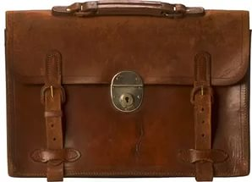
Слово «портфель» пришло к нам из французского языка (см.рис.№1). Porter означает «носить», feuille – «лист». Это слово многозначное. Основное его значение – четырехугольная сумка с застежкой, обычно кожаная, для ношения деловых бумаг.
Рис. №1
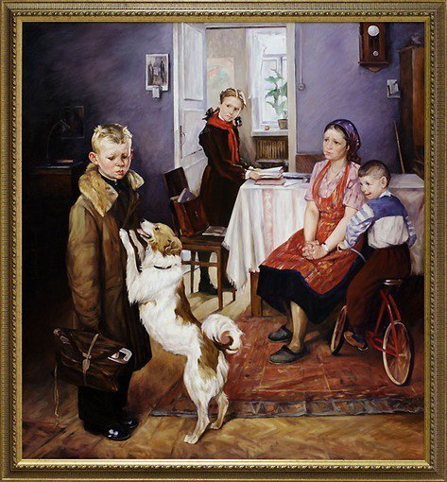
Так как кожаный портфель стоил достаточно дорого, для школьников стали шить портфели из винила. Портфель (или ранец) для многих детей второй половины 20 века был показателем взрослости и самостоятельности. Многие первоклассники с нетерпением ожидали дня, когда родители принесут из магазина новенький портфель, и спешили поскорее заполнить его чистыми тетрадками, ручками и карандашами. Первое время ученик относился к портфелю бережно, с гордостью пронося его мимо малышей, но вскоре предмет зависти превращался в обычную сумку для переноски тяжестей. Так, на картине Ф.П. Решетникова «Опять двойка» (см.рис.№2) нетрудно разглядеть, что содержимое портфеля составляют не только учебники и тетради, но и коньки. А на картине С.А. Григорьева «Вратарь» мы видим типичную ситуацию: школьники используют портфели как штанги футбольных ворот. Подобные модели пятидесятых годов можно найти и на старых школьных музейных фотографиях. Жаль, что цвет эти черно-белые фотографии передать не могут. Скорее всего, что эти модели были темных коричневых и черных цветов.
Рис. №2
Портфели, которые носили в шестидесятые годы прошлого века, были сделаны из необычного материала: и не кожа, и не заменитель ее. На сгибах и изломах видна бумага. Портфели изготавливали из коленкора. Что же это за материал? Обратимся к словарям.
Рис. №3
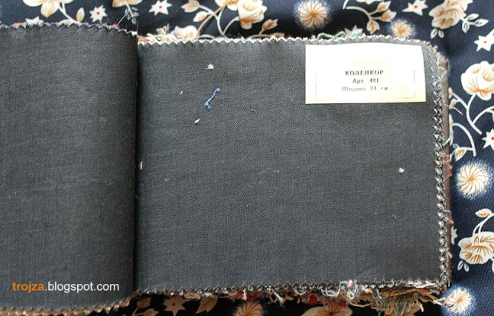
Коленкор – это покровный переплетный материал на тканевой основе со специальным покровным слоем (см. рис.№3). У коленкора обыкновенного из окрашенного или неокрашенного миткаля это крахмально-каолиновый слой с пигментом, который закрывает фактуру ткани, делает ее жесткой, а из-за невысокой прочности на изломе в слое быстро появляются трещины.
Параллельно с портфелем школьной сумкой был ранец.
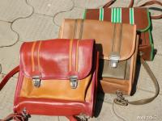
Ранец - [нем. Ranzen].Сумка для ношения при себе вещей, надеваемая посредством помочей на спину (у школьников — для книг и учебных принадлежностей, в армии — как часть походного снаряжения).
Рис. №4
В семидесятые годы им уже пользовались. И это можно увидеть на старых школьных фотографиях. Изготавливали портфели и ранцы из дерматина и других, заменяющих кожу материалов, зато они стали более яркими и разноцветными (см.рис.№4).
Мы привыкли считать ранец чисто школьным предметом, а его вместе с названием занесли к нам как «заплечный походный мешок» - Ranzen наемные немецкие солдаты московских царей в 17 веке. Лет через 150 – 200 слово перешло на ученическую сумку (раньше их делали из тюленьей кожи), также носимую на спине.
Школьные ранцы и портфели не были особенно разнообразны. Наличие внутренних карманов и отделений да цвет – вот и все что отличало их друг от друга. Даже размер школьных ранцев был стандартным.
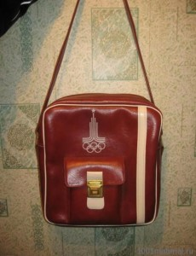
Однако в 80–е годы стали появляться портфели необычной формы. До этого были горизонтальные с двумя (или одним) замками, а теперь школьники гордо несли в школу новинку – вертикальные сумки с ремешком через плечо (см.рис.№5).
Рис. №5
«В эти годы детей в классе делили на «звездочки», и каждая звездочка выполняла в течение недели какое-нибудь поручение. Появился такой вид общественной работы: дежурная «звездочка» в понедельник проверяла порядок в портфелях и наличие в них необходимых школьных принадлежностей, а результаты проверки выставлялись в баллах в «Говорящий портфель» (был такой стенд в классе). Никому не хотелось получить «2», поэтому дети старались содержать портфели в порядке».
Сегодня ученики часто забывают носить в школу дневник или тетради по предметам, и эта школьная акция бы не помешала, а наоборот сделала бы ребят собраннее и ответственнее и научила аккуратности.
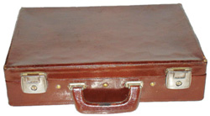
Старшеклассники (с 7 по 11 класс) во второй половине 80–х обзавелись «дипломатами» - жесткими узкими чемоданчиками черного или коричневого цвета (см.рис.№6).
Рис. №6
Дипломат (кейс) — это узкая, коробкообразная сумка, сделанная из винила или кожи с ручкой на конце. Используется в основном для переноски бумаг и других документов.
У дипломата были преимущества и недостатки. К преимуществам можно отнести то, что тетради и учебники в жестком «чемоданчике», не мялись, а к недостаткам – то, что раскрыть его на улице, чтобы достать нужную вещь, было крайне неудобно.
На смену дипломатам в конце 80–х – начале 90–х годов в моду вошли сумки, дамские или спортивные (у юношей). Младшие школьники по-прежнему носили ранцы и портфели.
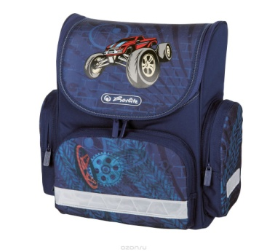
С конца 90–х и по настоящее время школьники носят рюкзаки, которые упрочили свои позиции в качестве школьной сумки.
Рис. №7
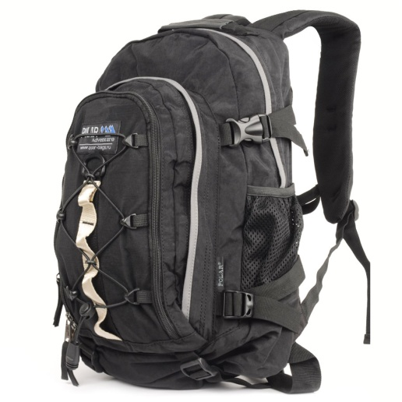
Городской ранец ближайшего будущего может выглядеть иначе. «Наличие удобного средства для транспортировки мелочей просто необходимо любому городскому жителю, не только школьнику. В последнее время среди большинства приверженцев спортивного стиля получили распространение сумочки типа "ранец" (см.рис.№7). Преимущества такого подхода очевидны - руки свободны, относительная "грузоподъемность" достаточно высока, а нагрузка практически не чувствуется. Несмотря на все очевидные достоинства, существуют возможности улучшения, что и было сделано. Новый ранец является жестким, что в некоторых случаях очень даже необходимо. Само слово «ранец» постепенно выходит из употребления, уступая место слову «рюкзак».
Рис. №8
Рюкзак [нем. Rucksack.]Заплечный мешок для вещей, употребляемый туристами (см.рис.№8).
Рюкзаки стали делать из легких материалов - ткани с пропитками и защитой от влаги. Да и сам этот предмет перестал быть только ученической принадлежностью. Появились дамские и спортивные рюкзачки.
Так изменился школьный портфель за последние пятьдесят лет.

1.2 Классификация портфелей

Табл. №1 «Классификация портфелей»
Название | Характеристики | Фото
Рюкзак | Не обеспечивают равномерной нагрузки на позвоночник, что крайне важно для правильной осанки. | 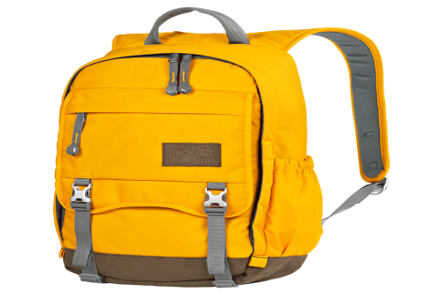
Ранец | Тоже самое, что и рюкзак, только с жестким каркасом. Такой школьный портфель будет держать свою форму. | 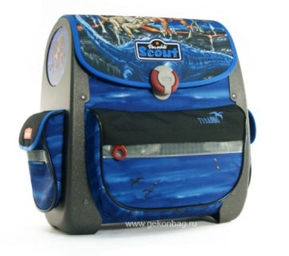
Школьная тележка | Практичная, удобная и надежная тележка облегчит любые походы в школу. Практически не влияет на осанку. | 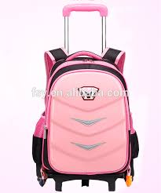
Школьная сумка Tote | Достаточно вместительная и объёмная сумка с открытым верхом и ручками | 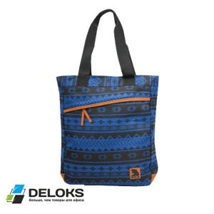
Сумки почтальона | Большие мягкие сумки с длинной ручкой-ремнем через плечо и большим клапаном. | 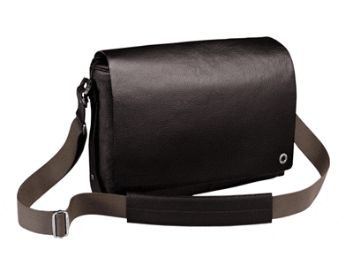
Школьный дипломат | Классика жанра, похож на взрослые дипломаты для документов. Сегодня такой вид школьных портфелей пользуется наименьшей популярностью. | 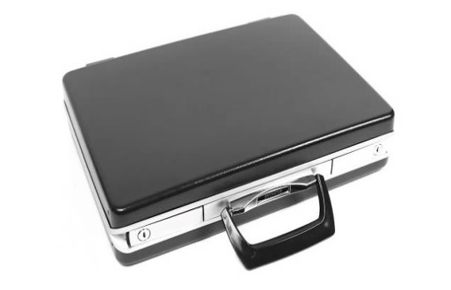

Есть ещё много видов портфелей, но эти - основные. Но и из этих основных нам наиболее интересны только 4 вида: рюкзак, ранец, школьная сумка Tote и сумка почтальона.

1.3 Требования к портфелям

Сегодня на рынке представлен широкий ассортимент рюкзаков, ранцев, сумок для школьников, а в интернете огромное количество рекомендаций по выбору данной продукции. И зачастую эти советы непосредственно связаны с тем, что фирма производит или продает, ссылаясь при этом на рекомендации американских и европейских педиаторов. Поэтому мы, стараясь избегать субъективных взглядов продавцов и производителей, обратимся к официальным документам. Это Межгосударственный стандарт ГОСТ 28631-2005 «Сумки, портфели, ранцы, папки, изделия кожгалантереи». Общие технические требования и новый документ Технический регламент Таможенного союза ТР ТС 007/2011 «О безопасности продукции, предназначенной для детей и подростков », действие которого введено с 1 июля 2012 . Вот он и стал теперь основным для всех производителей и продавцов детских товаров. Нас будут интересовать статьи 6, 9, 10, 12, 13.

Итак — первое, что мы рассмотрим это ортопедическая спинка. В статье 9, п.4 , Технического регламента Таможенного союза ТР ТС 007/2011 написано что: «Не допускается использования указаний «экологически чистая», «ортопедическая» и других аналогичных указаний без соответствующего подтверждения». Поэтому если продавец утверждает что спинка рюкзака ортопедическая мы вправе спросить у него документ, который подтверждает, что именно эта спинка является таковой. В п. 6.ст.6 данного технического регламента написано, что ранцы ученические для детей младшего школьного возраста должны быть снабжены формоустойчивой спинкой.

Следующая опция, заявляемая продавцами дышащий материал, используемый на спинке и плечевых ремнях рюкзака. В нашей стране 90% времени приходящегося на школьный сезон дети ходят в куртках. Очень редко и только в дорогой линейке одежды — верхняя одежда изготовлена из дышащего материала. В основной своей массе используется обычная курточная ткань, которая сводит на нет применение любого дышащего материала, как на спинке ранца, так и на его лямках. Кстати в требованиях к материалам используемым при производстве школьных ранцев и рюкзаков нет такого понятия, как дышащие материалы, а есть очень жесткие ограничения по химическому составу сырья. Для того чтобы подтвердить безопасность комплектующих проводят испытания изделий в аккредитованных лабораториях.

Теперь о верхней ручке. Многие производители от нее отказываются, объясняя это тем, что если ручка удобная, ребенок будет носить рюкзак за ручку, а не на спине. Давайте обратимся в этом случае к нашему независимому эксперту - ГОСТу 28631-2005. П.5.30.20 «Ранцы должны быть изготовлены с ручкой». Конечно, петлю из ленточки, вшитую наверху спинки можно посчитать за ручку, но она пригодится лишь повесить рюкзак на парту не более того.

Кроме верхней ручки, у ранца должны быть регулируемые плечевые ремни, не эластичные, а именно регулируемые. Все тот же П. 5.30.20 вышеназванного ГОСТа гласит, что длина плечевых ремней должна быть регулируемой.

А вот что должно быть в ранце обязательно, хотя многие продавцы употребляют слово желательно — это светоотражающие элементы. В том же ГОСТе П.5.2 и в техническом регламенте написано в разделе требования к материалам, что должны использоваться отделочные детали и фурнитура со светоотражающими элементами. Выполнение данного требования защитит Вашего ребенка в темное время суток.

Подведем итог:

1. Ранец не покупают на вырост, нам же неудобно ходить, если обувь велика, так и с ранцем: если он велик, Вашему ребенку будет неудобно и такая покупка не принесет ему радости. Поэтому подберите походящий вашему ребенку размер портфеля. Примерьте понравившуюся модель, учитывая при этом следующие требования: ширина ранца должна быть равна ширине плеч, верхний край должен быть на уровне линии плеч, а нижний на уровне поясницы. Не забывайте и о том, что есть тетради и альбомы формата А4 и они должны войти в рюкзак свободно, чтобы не мешать ребенку спокойно закрыть замок или застегнуть молнию. В ГОСТе приведены допустимые размеры школьного ранца: для учеников начальной школы высота 300-360 мм, ширина 60-100 мм допускается увеличение размера не более чем на 30 мм.

В ГОСТе указан вес рюкзака для различных возрастных категорий «масса изделия для учащихся начальных классов, не более 700г, масса изделия для учащихся средних и старших классов не более 1000г.
Несколько слов о дизайне. Конечно, в первую очередь рюкзак должен понравиться ребенку. Ведь это он будет ходить с ним ближайшие два года. А родители при этом должны посмотреть на качество материала. Остановите свой выбор на изделиях из плотной, непромокаемой, легко моющейся ткани, тогда не страшно, если ранец упадет в лужу или на него прольется сок. Конечно, это и не значит, что рюкзак можно и нужно стирать в стиральной машине. Качественные ткани прекрасно моются губкой с мылом. И не бойтесь ярких, контрастных и светлых цветов: если ткань хорошего качества вы всегда сможете его отчистить. Более того в П.5.2 «Требования к материалам» вышеназванного ГОСТа и в ст. 6 Технического регламента сказано: «При изготовлении детских сумок и чемоданов, ученических портфелей и ранцев должны использоваться детали контрастных цветов».

2. Далее смотрим на спинку, она должна быть достаточно жесткой и плотно прилегать к спине ребенка. Про формоустойчивую спинку было сказано выше.

3. У Вашего рюкзачка должна быть удобная верхняя ручка, и петля на задней стенке.
4. На ранце обязательно должны быть светоотражающие элементы на передней стенке и на боковых сторонах, желательно и на плечевых ремнях.
5. Хорошо, если ранец имеет два полноценных независимых друг от друга отделения, различные кармашки на боковых и передней стенке для мелких предметов и бутылочки с водой. Организованное таким образом пространство рюкзака позволит приучить ребенка аккуратно раскладывать свои вещи и быстро находить необходимое.
6. Теперь обратим внимание на плечевые ремни. Они должны быть обязательно регулируемыми. Желательно, чтобы форма ремней была не прямая, а с изгибом. Ремни должны быть плотные, прошитые строчками, с прокладками из вспененного ППЭ, чтобы не врезались в плечи ребенка. Посмотрите, как они пришиты к ранцу вверху и по боковым сторонам. Это немаловажное условие для того, чтобы ручки не вырывались.
Допустимая ширина ремней согласно табл. № 5 П.2.8.3 САНПИН 2.4.7/1.1.2651-10 в верхней части (на протяжении 400 —450 мм), не менее 35 — 40 мм, а длина плечевого ремня согласно той же таблице должна быть не менее 700мм. И, конечно, надо постоянно объяснять ребенку, чтобы не испортить позвоночник, носить рюкзак надо обязательно на двух лямках.
7.Дно рюкзака должно быть обязательно твердое.
Производители должны обязательно соблюдать все правила, иначе проблем с осанкой ребёнка не избежать.

1.4 Из чего делают ранцы

Ткань


От прочности ткани во многом зависит долговечность рюкзака (немаловажны также швы и конструкционные особенности, но об этом чуть позже).
Рис. №9

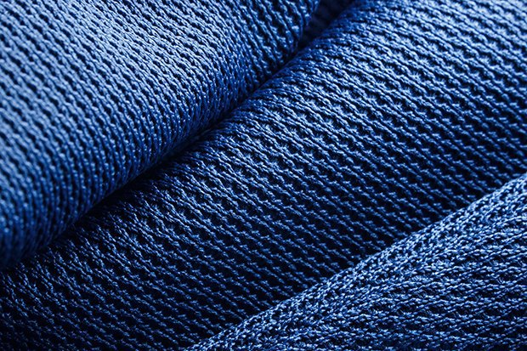
Большинство рюкзаков шьются из синтетических тканей. Самыми распространенными среди них являются Cordura (см.рис.№9). и Oxford, последний имеет еще одно название, широко известное в нашей стране — авизент. Oxford мягче и легче, чем Cordura, но менее прочен. Поэтому типы тканей комбинируют: в наиболее истираемых местах ставят более тяжелую ткань, менее ответственные узлы изготавливают из более легких материалов.
Рис. №10

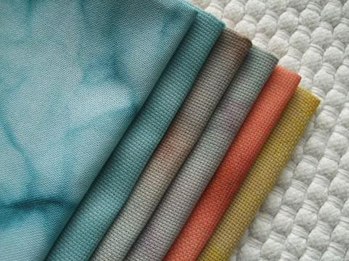
Также используют полиэстер (рис. №10) и нейлон (рис. №11). Они являются синтетическими материалами. К слову, даже их химические формулы во многом сходны. Тем не менее, при изготовлении нейлона применяются гораздо более прочные и надежные полиамидные волокна. Они выдерживают колоссальное напряжение на разрыв, великолепно противостоят воздействию влаги. Вот и получается, что нейлоновые рюкзаки детские – куда более прочные, чем полиэстеровые. Наконец, они:
Рис. №11
- 1. Просты в уходе;
- 2. Не линяют и не выцветают под солнцем;
- 3. Могут окрашиваться в совершенно любой цвет.
И если приобрести ребенку подобное изделие, он сможет проходить с ним гораздо дольше, чем один сезон.
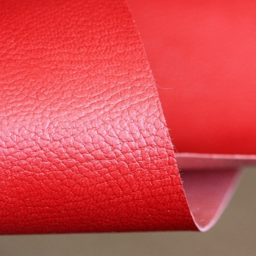
Еще одним неплохим вариантом является кожзаменитель (см.рис.№12). Данный материал не такой прочный, как нейлон, однако отличается очень привлекательным внешним видом. Именно поэтому модели из него так любят девочки. Ранец школьный из кожзама нравится и мальчикам, так как он напоминает изделие из высококачественной натуральной кожи. Да и с точки зрения практических параметров изделие из кожзаменителя не такое уж и плохое.
Рис. №12

Нитки
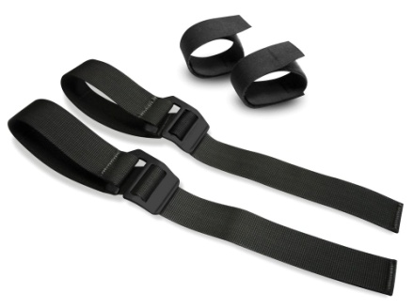
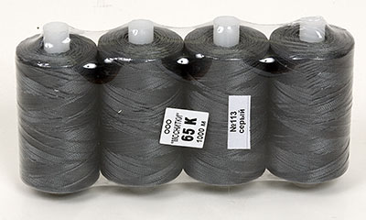
Рюкзаки шьют прочными синтетическими нитками (полиамид, капрон или капрон-лавсан) (см.рис.№13). При этом прочность нити должна соответствовать прочности ткани, иначе шов под нагрузкой может прорезать ткань. Концы швов застрачивают, то есть проходят на швейной машинке несколько раз взад-вперед. При самодельном изготовлении капроновые нитки еще и оплавляли зажигалкой — образуется небольшой шарик расплавленного капронового волокна, который не дает нитке проскочить через ткань. В промышленных образцах так уже не делают.
Рис. №14
Рис. №13
Стропы
Еще один важный элемент любого рюкзака — стропы (см.рис.№14), из которых изготовлены лямки, поясник, боковые стяжки и все прочие регулировки объема. Де-факто стандартом являются капроновые стропы разной плотности и ширины. Обычная ширина — 15, 20, 25, 30 и 50 мм. Для каждого варианта — свое предназначение.
Стропы 20 мм уже могут использоваться для боковых стяжек — на этом достигается небольшое снижение веса. Наиболее популярная, базовая ширина — 25 мм. Большинство строп на рюкзаке — именно такой ширины. Фурнитура тоже чаще всего рассчитана на такое значение, поэтому проще найти в продаже пряжку взамен сломавшейся. Стропы 30 и 50 мм используются для поясного ремня, причем 50 мм предпочтительнее.
Концы строп либо срезают наискось, что облегчает вдевание в пряжку, либо зашивают в 2-3 слоя, что препятствует самопроизвольному выскальзыванию кончика из пряжки (особенно важно на пряжках-фастексах, которые в противном случае могут потеряться). Еще один вариант — конец ремня сшивают достаточно большой петлей.
Стропы бывают мягкие и жесткие. Для пряжек лучше мягкая стропа, а жесткая идет на всевозможные ручки и петли. Плотность — важная характеристика, имеющая прямое отношение к долговечности. Слишком «рыхлая» стропа быстро начинает трепаться, особенно в пряжках с зубчиками, она может перекручиваться в пряжках, сильно тянуться под нагрузкой и вообще вести себя самым неподобающим образом. С другой стороны, слишком плотная стропа становится жесткой, ее тяжело затянуть.
Стропы несут в себе и функцию дизайна. Крупные фирмы-производители ставят на свои изделия стропу со своим логотипом, затейливым орнаментом или просто хорошо сочетающимся с остальными элементами цветом.

Фурнитура
Рис. №15
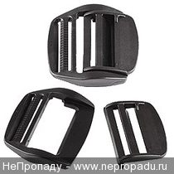
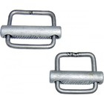
Фурнитура — это пряжки, молнии и все прочие крючочки-застежки на вашем рюкзаке. Они должны быть прочными и удобными.
Рис. №16
Еще недавно считалось, что самая прочная фурнитура — металлическая (см.рис.№15), но впоследствии оказалось, что хорошая пластиковая пряжка (см.рис.№16) способна выдержать не меньшие нагрузки, а вес при этом заметно снижается. При очень сильных морозах пластиковые пряжки становятся хрупкими и требуют большой деликатности в обращении, без резких рывков и ударов.
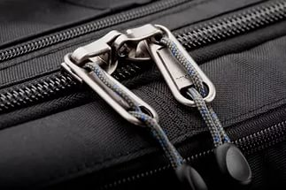
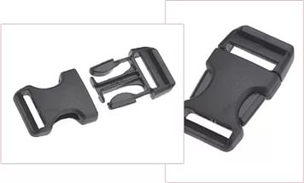
Самый популярный элемент фурнитуры на рюкзаке — «трехщелевая» пряжка (см.рис.№17). Она позволяет затягивать стропу и применяется на лямках, боковых стяжках, для крепления клапана со стороны спины. Пряжка должна соответствовать ширине стропы. Необходимо, чтобы стропа жестко фиксировалась в пряжке, и при этом легко затягивалась. Это зависит не только от свойств самой стропы, но и от геометрии и материала пряжки. Поскольку на такой фурнитуре крепятся лямки, требуется повышенная прочность.
Рис. №18
Рис. №17
Полезные мелочи — «колокольчики» на конце шнурков, позволяющие ухватиться в рукавице (см.рис.№18). Стоит обратить внимание и на то, как сделаны в рюкзаке отверстия для шнурков. Это могут быть металлические люверсы или накладки из кожи. Кожа легче, проще в ремонте и замене, но менее долговечна. Люверсы имеют неприятное свойство частично отрываться от ткани.
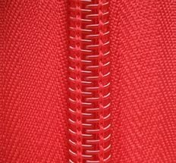
Помимо этой основной фурнитуры, существует еще великое множество всякого эксклюзива. Некоторые фирмы специально заказывают необычные пряжки, чтобы их продукция отличалась от конкурентов. По большому счету, это все от лукавого, но попадаются и очень удачные решения.
Рис. №19
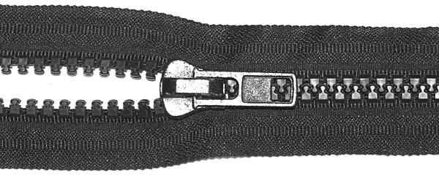
Отнесем к фурнитуре и застежки-молнии. Их делят на два типа: «витые» (см.рис. №19) и «трактор» (см.рис. №20). Трактор — это молния с крупными зубьями, каждый из которых отдельно закреплен на тканной основе. При движении бегунка такая молния издает характерный звук работающего вдали трактора. Витые молнии изготавливают по другому: зубья образуют непрерывную витую леску. Такие молнии дешевле. Вопpеки pасхожемy мнению, они слyжат достаточно долго. «Тpактоp» тоже не гаpантия — иногда y него начинают выпадать зyбья.
Рис. №20
Изготовить хороший портфель – целая наука, так что материалы для него должны подбираться самые лучшие.

1.5 Влияние сумок на осанку человека

Для начала нужно понять, что такое осанка.
Характеристика правильной осанки
«Осанка – это привычное положение тела при стоянии, ходьбе и сидении, которое характеризуется вертикальным ненапряженным положением позвоночника» - даёт пояснение медицинский словарь. «Осанка – стан, склад живого тела, и общность приёмов и всех движений его… Русская пословица гласит: «Без осанки конь - корова». Это определение из словаря русского языка В.И. Даля. В словаре С. И. Ожегова - «Осанка - внешность, манера держать свою фигуру. Осанка обычно ассоциируется с выправкой, привычной позой, манерой держать себя». В справочниках по медицине говорится, что осанка формируется в детстве и изменяется на протяжении всей жизни, глядя на осанку можно многое сказать о человеке. Осанка человека - показатель не только физического здоровья, но и психического равновесия. Вспомните, как мы обычно стоим, когда устали или находимся в подавленном состоянии. Плечи становятся покатыми и сгорбленными. Всем своим видом мы говорим о наших негативных эмоциях, отказываясь бороться с силой тяжести, и наше тело оседает вниз на столько, насколько ухудшается наше настроение. Есть и обратная связь, попробуйте поднять голову, расправить плечи, выпрямить спину, вздохнуть глубоко и улыбнуться, и сразу мир вокруг меняется, мы становимся бодрей, веселей, внимательней и работоспособней.
Рис. №21
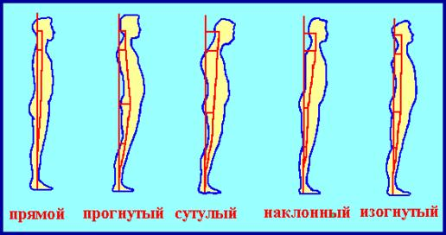
Нарушения осанки (см.рис. №21).
Мудрецы Востока утверждали, что «человек настолько молод и здоров, насколько гибок и здоров его позвоночник». Существует и ещё одна народная мудрость: «Если у вас много болезней, это болен ваш позвоночник». Еще короче высказался известный американский специалист по продлению жизни Поль Брэгг: «Позвоночник - это вешалка всех болезней». Поль Брэгг выделял 4 вида осанки:
ОСАНКА

Хорошая осанка.
При такой осанке голова, туловище и бедра расположены на одной прямой линии, грудная клетка слегка выдвинута вперед и вверх, живот втянут, спина нормально изогнута.

Посредственная осанка.
Голова выдается вперед, живот немного выпячен, изгиб верхней части спины излишне подчеркнут, поясница слегка впалая.

Плохая осанка.
Для такой осанки характерна расслабленность, в том числе живота, лопатки при этом торчат, поясница впалая.

Очень плохая осанка.
При такой осанке голова сильно выдается вперед, верхняя часть спины излишне изогнута, живот расслаблен, грудная клетка и поясница впалые.

Выделяются следующие виды нарушений осанки:
1.Сутулость;
2. Круглая спина;
3. Кругло-вогнутая спина;
4. Плоская спина.
Нарушение во фронтальной плоскости называется асимметричной осанкой. При этом имеется выраженная асимметрия между правой и левой половиной тела. Позвоночник при осмотре стоящего прямо ребенка представляет собой дугу, обращенную вершиной вправо или влево. При нарушенной осанке снижена жизненная емкость легких, затруднена работа сердца, органов пищеварения, часто с нарушенной осанкой развивается близорукость.
У детей, в основном, нарушение осанки проявляется в виде сутулости, округлой и плоской спины. При сутулости у детей грудь запавшая, плечи свисают, лопатки выступают, живот выпячен. При круглой спине увеличен выступ верхней части грудного отдела. При плоской спине все нормальные кривизны позвоночника сглажены, туловище отклонено назад, живот втянут. В специальных брошюрах говорится, что только в 6% нарушение осанки – врождённое явление, а в остальных случаях – это приобретённые отклонения. В наше время люди много времени проводят сидя за книжкой, тетрадкой, компьютером. Ученики, студенты, преподаватели, секретари, операторы, переводчики, дизайнеры, врачи – это далеко не полный список профессий, которых роднит одна неприятность: прогрессирующий остеохондроз. По статистике, около 85 % населения Земли в той или иной мере страдают от остеохондроза. Остеохондроз - прямое следствие нарушение осанки, возникает за счет длительного пребывания позвоночника в зажатом неестественном состоянии. Исходя из выше сказанного, можно сделать вывод, что нарушение осанки является причиной развития
- ортопедических патологий позвоночника;
- заболеваний органов дыхания;
- заболеваний органов пищеварения;
- нарушение зрения.
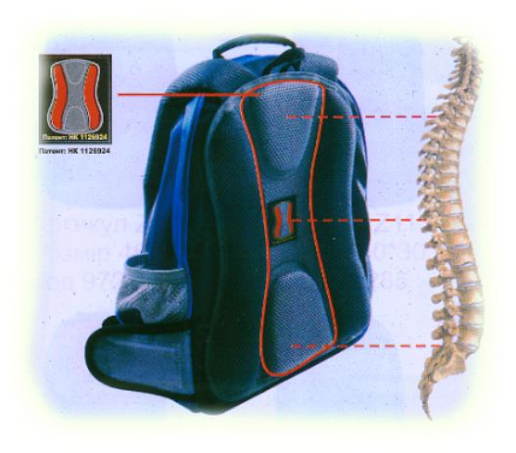
Нарушение осанки - то есть нарушение естественного положения тела - сопровождается смещением сердца, легких и других внутренних органов, в связи, с этим они хуже выполняют свои функции. Менее работоспособными становятся и мышцы, ухудшается кровоснабжение мозга и как следствие уменьшается умственная работоспособность, внимание, ухудшается память. Снижается наша продуктивность, а значит и способность работать. Правильная осанка – это не только красиво, но и полезно для здоровья.
Рис. №22
Вот мы узнали об осанке и её нарушениях. Но каково же влияние (см. рис. №22) ранцев и сумок?
Рис. №23
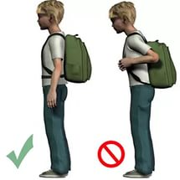
Специалисты-медики в один голос утверждают: носить школьные принадлежности лучше в рюкзаке или ранце. Сумка и портфель дают асимметричную нагрузку на позвоночник и формируют у ребенка неправильную осанку. Американские врачи и учителя приняли решение ограничить вес школьных ранцев, которые часто являются непосильной ношей для неокрепших детских плеч. Американцы считают, что их дети должны ходить в школу налегке. В некоторых школах даже решено закупить по два комплекта учебников, чтобы детям не пришлось таскать книги из дома. В других школах медики обучают учеников правильной осанке и способам предупреждения болей в спине (см.рис.№23). В отдельные дни недели кроме толстенных учебников в ранцах оказываются еще и спортивная одежда и обувь, а также еда, которой заботливые родители снабжают ребенка.
Рис. №24
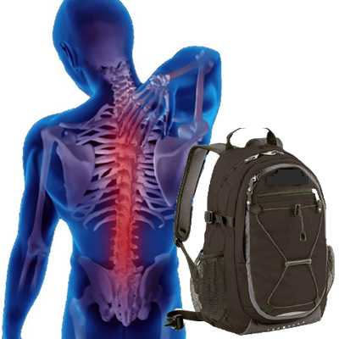
Специалисты Американской академии педиатрии не рекомендуют детям носить грузы, превышающие 10- 20% веса тела. С учетом этого ранец не должен весить более 6,5 килограмма. Хотя незначительные перегрузки сверх новых стандартов и не приводят к серьезным заболеваниям или травмам, они вызывают хронические боли в спине (см.рис.№24).
В августе 1996 г. Министерство образования Австрии приняло решение об ограничении максимального веса школьных портфелей и рюкзаков 10% от веса тела школьника. Предполагалось, что школьные сумки являются виновниками болей в области шеи, плеч и поясницы у детей школьного возраста. Ношение рюкзака признано более эргономичным и менее вредным для здоровья.
А вот это исследование было выполнено специалистами детской больницы Цинциннати. Они использовали информацию более чем о 12 тысячах случаев травм, связанных с ранцами, рюкзаками и приспособлениями для ношения детей. В поле зрения ученых попали только те случаи, которые потребовали обращения в травмпункт, но не те, с которыми обращались на прием к обычному врачу. Для анализа были отобраны 247 случаев, когда травмы, связанные с ранцем, получали дети в возрасте от шести до 18 лет. Оказалось, что лишь 23% травм были получены, когда дети носили, поднимали или снимали ранец. По мнению ученых, это означает, что вместо ограничения веса учебников и изменения дизайна ранца усилия должны быть направлены на то, чтобы обучить детей им пользоваться. Обратите внимание, сколько хлопот со стороны медиков и педагогов о здоровье детей. Мы специально приводим вам результаты исследований, пусть даже и не нашего министерства, главное, чтобы родители знали больше, перед тем как покупать, казалось, простую вещь – ранец или рюкзак.
Большая часть ранцев и портфелей учеников причиняют вред их здоровью, потому что ежедневная ученическая ноша слишком тяжела. Эти исследования, к сожалению, были проведены и опубликованы в других странах. Данная информация стала доступной нам через сеть Интернет. В стране такие исследования тоже проводятся, но афишируются слабо, малодоступно.
Исследования, проведенные в ряде школ Московской области, показали, что вес ранца с учебниками у учеников начальной школы достигает 5-6 килограммов, что в 2,5-3 раза превышает допустимые гигиенические нормы. Это связано, прежде всего, с увеличением количества учебных дисциплин, с большой вариативностью учебников и учебных пособий. Издатели не всегда придерживаются гигиенических рекомендаций в отношении веса изданий, превышая его из коммерческих соображений.
С 1998 года введены в действие санитарные правила и нормы – «Гигиенические требования к изданиям учебников для общего и начального профессионального образования», в которых регламентирован вес учебного издания для каждой возрастной группы. Он не должен превышать для учащихся:
- 1-4 классов – 300 г;
- 5-6 классов – 400 г.;
- 7-8 классов – 500 г.;
- 10-11 классов – 600 г.
Ученые в ходе эксперимента по отслеживанию вредного влияния тяжелых ранцев на осанку и общее здоровье детей оснастили лямки ранцев специальными датчиками и контролировали детей, которые носили поклажу, весившую 10, 20 и даже 30% веса их тела. Выяснилось, что чем тяжелее она была, тем выраженнее становились боли в спине. Начиная с 20% давление ранца на левое плечо достигало 70 мм.рт.ст., а на правое – 110 мм.рт.ст. Это в 2-3 раза больше предельного давления, которое приводит к нарушению кровообращения в организме! А средний вес школьного ранца превышает 22% веса ученика. Кроме того, перекос правого плеча ведет еще и к нарушению осанки.

1.6 Интересные факты

- Когда слово «портфель» пришло в русский язык, оно какое-то время имело в нем женский род.
- Знаменитый эфиопский бегун Хайле Гебресел Ассие всегда бежал дистанцию, зафиксировав правую руку и сжав кисть. Он рассказывал, что причина такого положения руки родом из детства. Расстояние от дома Хайле до школы составляло 10 км. И он каждый учебный день пробегал это расстояние, зажав в руке школьный портфель. И засекал время по часам, стараясь увеличить скорость.
- Школьные портфели часто бывают слишком тяжелыми и вызывают у детей искривления позвоночника. Детям более полезны ранцы, которые носят на спине. А немцы еще больше позаботились о школьниках: по немецким стандартам, ранец должен весить не более 1,2 кг, быть водоотталкивающим, сделанным частично из "дышащей" ткани, а его поверхность должна быть не менее чем на 20% флуоресцирующей.
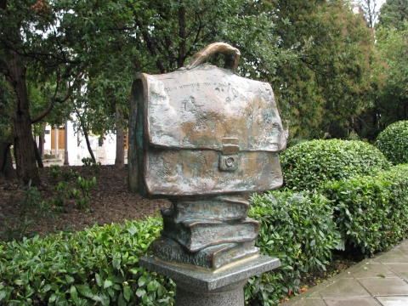
- В 2004 году министр обороны Эстонии Маргус Ханссон остался без портфеля в двух смыслах. Сначала у него украли портфель с секретными документами. После этого он подал в отставку, потеряв таким образом портфель министра.
Рис. №27
- Михаил Жванецкий выходит на сцену с портфелем и достает из него листы со своими произведениями. А в 2004 году в Ялте возле концертного зала «Юбилейный» поставили бронзовый памятник «Портфель Жванецкого» (см.рис.№27).
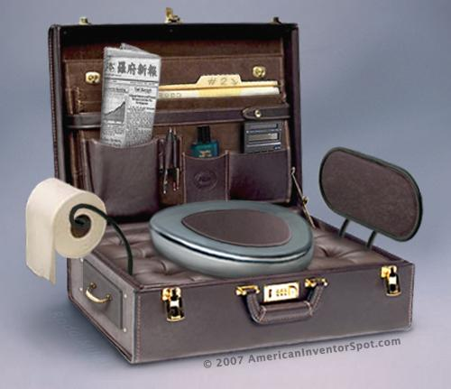
- Японцы изобрели портфель-унитаз (см.рис.№28). Авторами необычного предмета являются сотрудники компании Niban To. В закрытом виде изобретение выглядит, как обычный портфель, а вот в открытом – как небольшой туалет. Чемодан изготовлен из прочного и легкого алюминия, водонепроницаем. Внутри размещается сидение из нержавеющей стали с плотно прилегающей герметичной крышкой. Также внутри портфеля предусмотрена кожаная панель, в которой могут храниться необходимые вещи, а сбоку прикреплен рулон туалетной бумаги. Максимально возможный вес наполненного чемодана составляет 80 кг. Производитель настоятельно рекомендует не превышать указанный вес, в противном случае это может привести к разрушению резервуара и к прочим неприятным последствиям.
Рис. №28

2. Влияние портфелей на осанку человека
2.1. Проведение анкетирования обучающихся МКОУ СОШ №6 и полученные результаты.
Мы провели анкетирование, состоящее из 5 вопросов, в трёх классах: 6, 9, 10. Всего в анкетировании участвовало 59 человек. Результаты представлены в таблице.
Табл.№2
Вопросы | 6 класс (21 чел.) |  | 9 класс(15 чел.) |  | 10 класс(23 чел.) |  | Итог(59 чел.)
 | Количество  человек | % | Количество  человек | % | Количество  человек | % | Кол-во человек | %
1. Что вы больше предпочитаете?  А) рюкзак  Б) сумка через плечо  В) обычная сумка | 16  3  2 | 76%  14%  10% | 12  1  2 | 80%  7%  13% | 21  1  1 | 92%  8%  8% | 49  5  5 | 84%  8%  8%
2. Удобно ли вам носить портфель/рюкзак?  А) да  Б) нет  В) не всегда | 10  2  9 | 48%  10%  42% | 14  0  1 | 93%  0%  7% | 19  0  4 | 83%  0%  17% | 43  2  14 | 73%  3%  24%
3. Тяжело ли вам носить портфель/рюкзак?  А) да  Б) нет  В) не всегда | 5  8  8 | 24%  38%  38% | 3  9  3 | 20%  60%  20% | 7  9  7 | 30%  40%  30% | 15  26  18 | 26%  44%  30%
4.По вашему мнению, что наиболее безопасно для осанки?  А) рюкзак  Б) сумка через плечо  В) обычная сумка | 12  6  3 | 57%  29%  14% | 13  2  0 | 87%  13%  0% | 21  2  0 | 92%  8%  0% | 46  10  3 | 78%  17%  5%
Вывод: по итогам анкетирования (см. Приложение 1-2), большинство опрошенных носят рюкзаки и лишь небольшая часть сумки. Большей части опрошенных удобно носить. Некоторые считают, что рюкзак у них перегружен, а это влияет на здоровье позвоночника. Большинство учащихся школы считают, что рюкзак наиболее безопасен для осанки, что доказывает наше предположение, что сумки плохо влияют на позвоночник и осанку. Небольшой процент учащихся после ношения испытывают боль в спине.

2.2 Опыты и эксперименты по изучению влияния портфелей на осанку человека

Результаты опыта № 1 по теме: «Определение степени сутулости»

Мы рассчитали показатель осанки у 9 человек. Для этого мы измерили расстояние между крайними костными точками, выступающими над правым и левым плечевым суставами (см. Приложение 3). Для измерений мы использовали измерительную линейку-рулетку. Затем рассчитали показатель осанки по формуле (Ширина плеч/Величина дуги спины)x100%. Все результаты занесли в таблицу.
Табл.№3
№ | Ширина плеч | Величина дуги спины | Показатель осанки
1 | 50см | 49см | 102%
2 | 51см | 49см | 104%
3 | 50см | 50см | 100%
4 | 52см | 50см | 104%
5 | 49см | 50см | 98%
6 | 52см | 49см | 106%
7 | 48см | 49см | 97%
8 | 47см | 47см | 100
9 | 50см | 51см | 98%

Вывод: средняя ширина плеч-49.8, средняя величина дуги спины-49.3, в среднем показатель осанки колеблется от 100% до 110%. Если показатель осанки меньше 90% или больше 120%, то это свидетельствует о серьёзном нарушении осанки, либо она слишком сутулая, либо слишком выпрямленная. В нашем опыте показатель осанки у 9 испытуемых не превышает 110% и не ниже 90%. Все показатели имеют промежуточные значения, а значит у 9 испытуемых или осанка в норме, или имеет незначительные дефекты. Из этого следует, что 9 испытуемых нами подростков 15-16 лет частично или полностью следят за своей осанкой.

Результаты к опыту №2 по теме:
«Определение глубины физиологических изгибов позвоночника в шейном и поясничном отделе».

Опыт проводился в школе. Мы измеряли глубину изгибов позвоночника в шейном и поясничном отделе у 9 человек 10 класса МКОУ СОШ №6 г. Омутнинска. Для измерений мы использовали линейку и в качестве ростомера – стену. Для этого испытуемые вставали у стены так же, как и при измерении роста (прижимаясь пятками, икрами, ягодицами, самой выпуклой частью грудного отдела позвоночника, затылком).
Изгиб позвоночника мы определяли путем измерения расстояния от наиболее удаленной точки позвоночного столба до стены. В норме грудной и поясничный отделы с возрастом увеличиваются и практически совпадают по величине.
Табл. №4 «Величина изгибов позвоночника по Анисимову-Тереньтьеву»

Возраст, лет | Изгибы позвоночника
Возраст, лет | шейный |  | поясничный
Возраст, лет | мальчики | девочки | мальчики | девочки
3-6 | 2,5-2,7 | 2,5-2,7 | 2,9-3,5 | 2,9-3,5
8-10 | 2,8-3,0 | 2,9-3,3 | 3,8-4,0 | 3,7-4,1
11-13 | 3,0-5,7 | 3,3-5,6 | 4,3-5,6 | 4,1-5,5
>13 | 5,8-5,9 | 6,0-6,1 | 5,9-6,3 | 6,3-6,4
Испытуемые | Поясничный отдел (см) | Шейный отдел (см)
Киреев Т. | 7 | 6
Хлебников И. | 9 | 7
Козлов Н. | 6 | 6
Калайджян Д. | 6 | 6
Некрасов Д. | 7 | 8
Дергачев В. | 6 | 7
Смоленцев М. | 8 | 7
Семакин И. | 6 | 6
Блинов Е. | 7 | 6
Вывод: мы сравнили полученные результаты с табл. №4 «Величина изгибов позвоночника по Анисимову-Тереньтьеву». Получилось, что лишь у 4 из 9 испытуемых глубина поясничного отдела соответствет нормам. У остальных 5 есть небольшие нарушения. По шейному отделу результаты оказались следующие: 5 соответствуют нормам, 4 - не соответствуют. Из всего этого следует, что примерно у половины мальчиков в 10 классе есть небольшие проблемы с осанкой.
Табл. №4 «Результаты измерений»

Результаты к опыту №3 по теме: «Соотношение массы ученика и его портфеля».
Мы измерили вес учеников старших и младших классов и их школьные портфели со всеми принадлежностями. Для этого мы использовали электронные весы и безмен. Все результаты взвешивания занесены в таблицу.
Табл.№5 «Результаты взвешивания»
Начальные классы |  | Старшие классы
Вес ученика (кг) | Вес сумки (кг) | Вес ученика (кг) | Вес сумки (кг)
22 | 3 | 90 | 4
30.7 | 3.9 | 74.3 | 2
30.7 | 2.5 | 65.2 | 2.5
26.9 | 3.5 | 73 | 3
29.7 | 4.1 | 61 | 3
35.5 | 3 | 52.5 | 3
26.3 | 2.5 | 84.7 | 5
23.6 | 4 | 53.4 | 3
27.3 | 3 | 58 | 3
26 | 2 | 50 | 3.5
29.1 | 3 | 58 | 3
34.3 | 4.8 | 53 | 3
23.9 | 3 | 64 | 3.9
28.5 | 2.5 | 57 | 4
29.1 | 3.5 | 64 | 3
28.5 | 3 | 50 | 2.5
34.5 | 3.5 | 57 | 2
31.5 | 4 | 61 | 2
26.1 | 3.5 | 65 | 4
31 | 4 | 60 | 4.1

Вывод: мы подсчитали средний вес начальных классов, он составил 28.76 килограмм, при этом средний вес их портфелей составил 3.6 килограмм. Соотношение массы ученика и массы его портфеля в среднем составляет 12.5%. В старших классах средний вес учеников составляет 62.2 килограмма, при этом средний вес их сумок составляет 3.2 килограмма. Соотношение массы ученика и массы портфеля в среднем в старших классах равно 5%. В норме вес портфеля не должен превышать 10% от массы ученика. Это значит, что в начальных классах следует уменьшить количество школьных принадлежностей, т.к. такая тяжесть может повредить осанку маленького ребенка.

3. Выводы по всей работе

При анализе первой задачи мы узнали многое об истории портфелей. Мы узнали, что слово «портфель» пришло к нам из французского языка, и такой портфель, каким мы его знаем, появился примерно во второй половине 20 века. Также школьники носили ранцы, которые оттеснили портфели. Они более удобны и невредят осанке. Также были и сумки с ремешком через плечо, и дипломаты, но сейчас наибольшую популярность приобрели ранцы и рюкзаки.
При рассмотрении второй задачи мы выяснили, что школьные портфели бывают разных видов. Рюкзак, ранец, школьная тележка, школьная сумка Tote, сумка почтальона и школьный дипломат – основные виды школьных портфелей.
По третьей задаче мы ознакомились с техникой производства портфелей. При изготовлении портфелей используется разная ткань(Cordura, Oxford, полиэстер, нейлон, кожзаменитель); нитки(полиамид, капрон или капрон-лавсан); стропы(из них изготовлены лямки, поясник, боковые стяжки и все прочие регулировки объема); фурнитура(пряжки, молнии и все прочие крючочки-застежки на вашем рюкзаке).
В соответствии с четвертой задачей мы провели 3 опыта («Определение степени сутулости», «Определение глубины физиологических изгибов позвоночника в шейном и поясничном отделе», «Соотношение массы ученика и его портфеля»). По результатам опыта №1 мы узнали, что в среднем показатель осанки у учеников 10 класса колеблется от 100% до 110% (норма – от 90% до 120%). При подведении итогов опыта №2 получилось, что лишь у 4 из 9 испытуемых глубина поясничного отдела соответствует нормам, а глубина шейного отдела у 5 испытуемых. По итогам опыта №3 мы узнали, что соотношение массы ученика 2 класса и массы его портфеля в среднем составляет 12.5%, а соотношение массы ученика 10 класса и массы портфеля в среднем равно 5% (масса портфеля не должна превышать 10% от массы тела).
Исходя из пятой задачи, мы подвели итог всей нашей работе. Мы многое узнали о, казалось бы, такой простой вещи – портфеле. Также мы узнали, что у многих учеников (судя по анкетированию и проведенным опытам) есть небольшие нарушения осанки. 34% опрошенных чувствуют боль в спине после ношения портфеля. По опыту №2 мы узнали, что лишь у 4 из 9 испытуемых глубина поясничного отдела соответствует нормам и у 5 из 9 глубина шейного отдела в пределах нормы.
Осанка очень важна для человека. Ведь портфель поменять можно, а осанка навсегда. Берегите свою осанку.

4. Пожелания и рекомендации

Итак, в ходе всей нашей работы было установлено что сумка рюкзак или портфель ,который вы носите с собой на работу, учебу или на другие занятия, очень сильно влияет на вашу осанку. Поэтому, чтобы негативное воздействие сумок не оказала серьезные последствия, такие как искривления позвоночника, боли в плечевых суставах и шейном отделе, мы подготовили несколько рекомендаций.
- При ношении портфелей спина должна быть выпрямленной. Портфели нагружают позвоночник, при выпрямленной спине эта нагрузка менее влияет на осанку и ваш позвоночный отдел будет менее подвержен искривлению и серьезным проблемам, связанным с ним. Если носить рюкзак за спиной и при этом сутулиться, как это делают многие ученики начальных и средних классов, то вес рюкзака будет давить на позвоночник. Под тяжестью вашего портфеля позвоночник будет более подвержен заболеваниям.
- Старайтесь соблюдать соотношение веса вашей сумки и массы вашего тела. В норме вес портфеля не должен превышать 10% от массы. Как было ранее сказано, портфеля нагружает позвоночный отдел. Чем больше вес портфеля, тем больше влияние на осанку. Если же вы не можете облегчить переносимый вами груз, советуем использовать сумку-тележку. Она оказывает минимальное влияние на вашу осанку.
- Если вы предпочитаете носить сумку с лямкой в одной руке, то рекомендуем вам стараться не нарушать симметрию плеч, то есть плечи должны быть на одном уровне. Если при нагрузке на одну руку плечи будут на разном уровне, то при долгом дисбалансе осанка будет искривляться.
- Рекомендуем соблюдать все правила для сохранения осанки.

5 Библиографический список

- Алямовская В.Г. Как воспитать здорового ребенка. - М.: ЛИНКА-ПРЕСС, 2005. - 210 с.
- .Белозерова Л.И., Клестов В.В. Нарушения осанки у детей, коррекция и оценка эффективности //Тез. докл. IV съезда специалистов лечебной физкультуры и спортивной медицины, 19-20 октября 2002, - Ростов-на-Дону, 2002. - С.129.
- Дехтяр С.К., Смирнова Т.Н., Поляков В.Е. Деформации позвоночника у детей. // Детская хирургия, 2001, №2. -С.12-21.
- Икова В.В. Лечебная физическая культура при дефектах осанки и сколиозах у дошкольников / Икова Валентина Викторовна. - Л.: Медгиз. Ленингр. отд-ние, 1993. - 64 с.
- .Калб Т.Л. Проблемы нарушения осанки и сколиозов у детей. Причины возникновения, возможности диагностики и коррекции //Вестник новых медицинских технологий. - Тула, 2001. -№4, -C.62-64.. Копылов Ю.А. Беречь осанку смолоду //Физическая культура в школе. 1998, № 2, с. 16-17.
- Ожегов русского языка: Ок. 57 000 слов/Под ред. чл.-корр. АН СССР . – 20-е изд., стереотип. М.: «Русский язык», 1989. – 750 с.
- Садовой М.А., Трегубова И.Л., Садовая Т.Н. Теоретические и прикладные аспекты выявления заболеваний позвоночника //О реализации программы "Здоровая семья" (по материалам Научно-практической конференции), - Новосибирск, 1996. -С.28-31.
- Санитарно-гигиенические правила и нормативы СанПиН 2.4.2.1178-02. Издание официальное. – М.: Федеральный центр госэпиднадзора Минздрава России, 2003. – 51с.

Приложения
Приложение 1
Анкета
Пояснительная записка: подпишите класс, имя и фамилию, возраст. Выбирайте 1 вариант ответа.
1. Что вы больше предпочитаете носить?
А) Рюкзак
Б) Сумка через плечо
В) Обычная сумка
2. Удобно ли вам носить ранец/сумку?
А) Да
Б) Нет
В) Не всегда
3. Тяжело ли вам носить рюкзак/сумку?
А) Да
Б) Нет
В) Не всегда
4. По вашему мнению, что из предложенного наиболее безопасно для осанки?
А) Портфель
Б) Сумку через плечо
В) Обычную сумку
5. Чувствуете ли вы боли в спине?
А) Да
Б) Нет

Приложение 2
Диаграммы по результатам анкетирования на тему: ”Влияние портфелей на осанку человека”
Рис.№31

Рис.№29

Рис.№30

Рис. №32

Рис. №33

Вывод: на этих диаграммах наглядно показаны результаты по всем пяти вопросам. Здесь собраны все классы (6, 9, 10) вместе, а не по отдельности. На первой диаграмме можно увидеть, что почти все ученики этих классов носят рюкзаки. Это говорит о том, что рюкзак более удобен, чем сумки, и более безопасен для осанки, т.к. на четвертой диаграмме показано, что почти все выбрали рюкзак ниболее безопасным для осанки. Но некоторым все равно неудобно носить портфель (диаграмма № 2) и тяжело (диаграмма № 3). Наверное, им неудобно потому, что меньше половины учеников чувствуют боль в спине после ношения портфеля (диаграмма № 5). Это говорит о том, что уних имеются нарушения в осанке.

Приложение 3
Инструкция к опыту № 1.
“Определение степени сутулости”
Цель: определить степень сутулости.
Оборудование: линейка.
Ход работы.
- Этого измерьте расстояние между крайними костными точками, выступающими над правым и левым плечевым суставами. Измерение спереди характеризует ширину плеч, а сзади – дуги спины.
- Рассчитайте показатели осанки по формуле:
(Ширина плеч/Величина дуги спины)x100%.
- Занесите результаты в таблицу:
Ширина плеч | Величина дуги спины | Показатель осанки

- Сделайте вывод (в норме показатель осанки колеблется в пределах 100-110%; если он меньше 90% или более 125%, то это свидетельствует о выраженном нарушении осанки (сутулости или выпрямленной осанке соответственно); если имеет промежуточные значения, значит нарушение осанки незначительное).

Приложение 4
Инструкция к опыту № 2.
“ Определение глубины физиологических изгибов позвоночника в шейном и поясничном отделе”.
Цель: определить глубину физиологических изгибов позвоночника.
Оборудование: линейка, ростомер.
Ход работы.
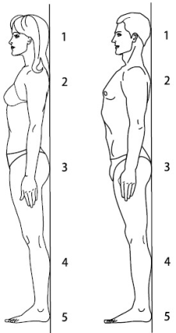
- Испытуемые должны встать у ростомера, так же как и при измерении роста (прижимаясь к деревянной планке пятками, икрами, ягодицами, самой выпуклой частью грудного отдела позвоночника, затылком) (рис. 3).
Рис.34 34
- Измерьте расстояние от наиболее удаленной точки позвоночного столба до планки ростомера. В норме грудной и поясничный отделы с возрастом увеличиваются и практически совпадают по величине
- Сравните результаты с таблицей.
- Сделайте вывод.

Величина изгибов позвоночника по Анисимову-Тереньтьеву.
Возраст, лет | Изгибы позвоночника
Возраст, лет | шейный |  | поясничный
Возраст, лет | мальчики | девочки | мальчики | девочки
3-6 | 2,5-2,7 | 2,5-2,7 | 2,9-3,5 | 2,9-3,5
8-10 | 2,8-3,0 | 2,9-3,3 | 3,8-4,0 | 3,7-4,1
11-13 | 3,0-5,7 | 3,3-5,6 | 4,3-5,6 | 4,1-5,5
>13 | 5,8-5,9 | 6,0-6,1 | 5,9-6,3 | 6,3-6,4

Приложение 5
Инструкция к опыту № 3 по теме:
«Соотношение массы ученика к его рюкзаку»

Цель: определить соотношение средней массы учеников к среднему весу их портфелей в начальных и старших классах.
Оборудование: напольные электронные весы, безмен.
Ход работы:
- Измерьте с помощью весов и безмена массу учеников и вес их портфелей в старших и начальных классах.
Начальные классы |  | Старшие классы
Вес ученика (кг) | Вес сумки (кг) | Вес ученика (кг) | Вес сумки (кг)
- Занесите результаты в таблицу

- Подсчитайте средний вес ученика и средний вес его рюкзака в каждом классе. Определите соотношение средней массы ученика к его рюкзаку по формуле: (вес портфеля/масса ученика) x 100%
- Сделайте выводы, опираясь на ваши результаты и на то, что в норме вес портфеля не должен превышать 10% от массы ученика.

